江苏省仪征中学2018—2019学年度高二（下）化学期中复习（一）
可能用到的相对原子质量：H∶1 C∶12 N∶14 O∶16
第Ⅰ卷（选择题 共40分）
单项选择题（本题包括10小题，每题2分，共20分。每小题只有一个选项符合题意）
1．被称为人体冷冻学之父的罗伯特·埃廷格（Robert Ettinger）在1962年写出《不朽的前景》（The Prospect Of Immortality）一书。他在书中列举了大量事实，证明了冷冻复活的可能。比如，许多昆虫和低等生物冬天都冻僵起来，春天又自动复活。下列结论中与上述信息相关的是
A．温度降低，化学反应停止 B．低温下分子无法运动
C．温度越低，化学反应越慢 D．化学反应前后质量守恒
2. 合成氨所需的氢气可用煤和水作原料经多步反应制得，其中的一步反应为CO(g)+H₂O(g) CO₂(g)+H₂(g) △H< 0。反应达到平衡后，为提高CO的转化率，下列措施中正确的是
A．增加压强 B．降低温度 C．增大CO的浓度 D．更换催化剂
3. 反应A（g）+3B（g） 2C（g）+2D（g）在四种不同情况下的反应速率分别为
①v（A）=0.45mol•L⁻¹•min⁻¹ ②v（B）=0.6mol•L⁻¹•s⁻¹ ③v（C）=0.4mol•L⁻¹•s⁻¹
④v（D）=0.45mol•L⁻¹•s⁻¹ 该反应进行的快慢顺序为
A．④>③=②>① B．④<③=②<① C．①>②>③>④ D．④>③>②>①
4．下列说法正确的是
A．焓变是一个与反应能否自发进行有关的因素，放热反应一定能够自发进行
B．在同一条件下物质有不同的熵值，其体系的混乱程度越大，△S越大
C．自发反应是指不需要条件就能发生的反应
D．—个反应能否自发进行与焓变和熵变的共同影响有关
5. 对可逆反应4NH₃(g)＋5O₂(g) 4NO(g)＋6H₂O(g)，下列叙述中正确的是
A．化学反应速率的关系是2v_{正}(NH₃)＝3v_{正}(H₂O)
B．若单位时间内生成x mol NO的同时，消耗x mol NH₃，则反应达到平衡状态
C．达到化学平衡时，若增大容器的体积，则正反应速率减小，逆反应速率增大
D．达到化学平衡时4v_{正}(O₂)＝5v_{逆}(NO)
6. 100mL浓度为2mol·L^{－1}的盐酸溶液跟过量的锌片反应，为减慢反应速率，又不影响生成H₂的总量，可采用的方法有
A．加适量6mol·L^{－1}HCl溶液 B．加数滴CuCl₂溶液
C．加适量醋酸钠固体 D．加适量NaNO₃溶液
7. 在55 ℃时，下列说法正确的是
A．向水中加入少量硫酸氢钠固体，促进了水的电离，c(H＋)增大，K_{w}不变
B．饱和氯水中： c(Cl－)=c(ClO－)＋c(HClO)
C．pH=8的NaHCO₃溶液中：c(OH－)=1×10^{－6}mol/L
D．0.1 mol/L的(NH₄)₂SO₄溶液中：c(SO₄^{2 －})＞c(NH₄＋ ) ＞c(H＋)＞c(OH－)
8. 在25℃时，若溶液中由水电离产生的c(OH—)=l×l0^{－14}mol·L^{—1}，满足此条件的溶液中一定可以大量共存的离子组是
A．Al³⁺、Na⁺、NO、Cl— B．K⁺、Na⁺、Cl—、NO
C．K⁺、Na⁺、Cl—、HCO D．K⁺、NH、SO、NO
9. T℃时，A气体与B气体反应生成C气体。反应过程中A、B、C物质的量变化如图(Ⅰ)所示；若保持其他条件不变，温度分别为T₁和T₂时，B的体积分数与时间的关系如图(Ⅱ)所示，则下列结论正确的是
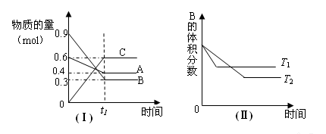
A．不再增减物质，只改变压强或温度时，A的体积分数V(A)%变化范围为25%＜V(A)%＜40%
B．在(t₁＋1)min时，保持容器总压强不变，通入稀有气体，平衡向正反应方向移动
C．在(t₁＋1)min时，保持其他条件不变，增大压强，平衡向逆反应方向移动
D．其他条件不变，升高温度，正、逆反应速率均增大，且A的转化率增大
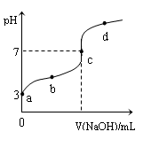
10. 已知常温下CH₃COOH的电离平衡常数为Ka ，常温下，向20mL 0.1 mol·L^{－1}CH₃COOH溶液中逐滴加入0.1 mol·L^{－1}NaOH溶液，其pH变化曲线如图所示（忽略温度变化）。下列说法中正确的是
A． a点表示的溶液中由水电离出的H⁺浓度为1.0×10^{－3}mol·L^{－1}
B． b点表示的溶液c（CH₃COO－）< c（Na＋）
C． b、d点表示的溶液中 相等
D． c点表示CH₃COOH和NaOH恰好反应完全
不定项选择题(本题包括5小题，每题4分，共计20分。每小题只有一个或两个选项符合题意。)
11．下列有关说法正确的是
A．因N₂(g)+3H₂(g) 2NH₃（g）△H=－d kJ/mol，故在某容器中投入1 mol N₂与3 mol H₂充分反应后，放出热量小于d kJ
cNH₃·H₂O
cNH₄⁺
B．0.1 mol·L^{－1}氨水加水稀释后，溶液中 的值减小
C．用pH均为2的盐酸和醋酸分别中和等物质的量的NaOH，消耗醋酸的体积更大
D．反应NH₃(g)＋HCl(g)=NH₄Cl(s)在室温下可自发进行，则该反应的△H＜0
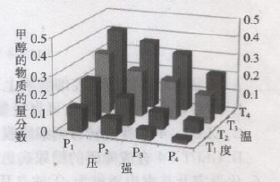
12. 在密闭容器中，5 mol H₂与2 mol CO₂发生反应:3H₂(g)十CO₂(g) CH₃OH(g)+H₂O(g)反应达到平衡时，改变温度(T)和压强(P)，反应混合
物中甲醇(CH₃OH)的物质的量分数变化情况如图所示
下列说法错误的是
A．P₁> P₂> P₃>P₄
B．甲醇的物质的量分数越高，反应的平衡常数越大
C．若T₁> T₂> T₃>T₄，则该反应为放热反应
D．T₄、P₄、时，H₂的平衡转化率为60%
13.下列说法正确的是
A．室温下，pH＝11的氨水与pH＝3的盐酸等体积混合：c(Cl－)＝c(NH)>c(OH－)＝c(H＋)
B．醋酸与醋酸钠的pH=7的混合溶液中:c(CH₃COO⁻) + c(CH₃COOH)<c(Na⁺)
C．相同物质的量浓度的NaClO和NaHCO₃混合溶液中：
c(HClO)+c(ClO－)＝c(HCO₃－)+c(H₂CO₃)+c(CO₃^{2－})
D．c(NH₄＋)相等的(NH₄)₂SO₄、NH₄HSO₄、NH₄Cl溶液中：
c(NH₄HSO₄) > c[(NH₄)₂SO₄]> c(NH₄Cl)
14. 下列图示与对应的叙述相符的是：
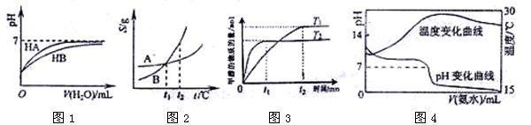
A．图1表示常温下，稀释HA、HB两种酸的稀溶液时，溶液pH随加水量的变化，则NaA溶液的pH小于同浓度的NaB溶液的pH。
B．图2表示A、B两物质的溶解度随温度变化情况，将t₁℃时A、B的饱和溶液分别升温至t₂℃时，溶质的质量分数 B﹥Ａ。
C．图3表示在其他条件相同时，分别在T₁、T₂温度下由CO₂和H₂合成甲醇的物质的量随时间变化情况，则CO₂和H₂合成甲醇是吸热反应。
D．图4表示将1.000 mol·L^{－1}氨水滴入20.00 mL1.000 mol·L^{－1}盐酸中，溶液pH和温度随加入氨水体积变化曲线

15．一定温度下，在甲、乙、丙、丁四个恒容密闭容器中投入SO₂(g)和O₂(g)，其起始物质的量及SO₂的平衡转化率如下表所示。下列判断中不正确的是
 |  | 甲 | 乙 | 丙 | 丁
密闭容器体积/L |  | 2 | 2 | 2 | 2
起始物质的量 | n(SO₂)/mol | 0.40 | 0.80 | 0.80 | 0.40
起始物质的量 | n(O₂)/mol | 0.24 | 0.24 | 0.48 | 0.24
SO₂的平衡转化率% |  | 80 | $α$₁ | $α$₂ | $α$₃
A．SO₂的平衡转化率：$α$₁< $α$₃<$α$₂ B．该温度下，该反应的平衡常数K为400
C．甲中反应的平衡常数小于乙 D．容器中SO₃的物质的量浓度：丙=丁<甲

江苏省仪征中学2018—2019学年度高二（下）化学期中复习（一）

班级： 姓名： 学号： 得分：
题号 | 1 | 2 | 3 | 4 | 5 | 6 | 7 | 8 | 9 | 10
答案
题号 | 11 | 12 | 13 | 14 | 15
答案

第Ⅱ卷（非选择题 共80分）
16．（12分）800℃、2L密闭容器反应2NO(g)＋O₂(g) 2NO₂(g)体系中， n(NO)随时间的变化如表：
时间（s） | 0 | 1 | 2 | 3 | 4 | 5
n(NO)(mol) | 0.020 | 0.010 | 0.008 | 0.007 | 0.007 | 0.007

计算并回答下列问题：
（1）反应进行到2 s时c (NO)= 。
（2）用O₂表示从0～2s内该反应的平均速率v＝ 。
（3）该反应化学平衡常数的表达式为： ；
反应达到平衡状态时NO的转化率= 。
（4）判断一可逆反应是否达到平衡状态的依据有很多，某同学针对该反应提出一种设想：测定容器内气体的密度，当密度不再改变时即可判断出该反应已经达到平衡状态。你认为这种设想是否正确？ （填“是”或“否”）请说明你的理由
。
17．（14分）汽车尾气净化反应：2NO(g)+2CO(g)N₂(g)+2CO₂(g)，请回答下列问题：
（1）已知2NO(g)+2CO(g)N₂(g)+2CO₂(g)的△H＝－746.5KJ·mol⁻¹，该反应能自发进行的条件 （填“高温”、“低温”或“任意温度”）。
（2）在一定温度下，向体积为 V L的密闭容器中充入一定量的NO和CO。在t₁时刻达到平衡状态，此时n(CO)=a mol，n(NO)=2a mol，n(N₂)=b mol。
①若保持体积不变，再向容器中充入n(CO₂)= b mol，n(NO)= a mol，则此时v_{正} v_{逆}（填“>”、“=”或“<”）；化学平衡常数将 （填“增大”、“减小”或“不变”）。
②在t₂时刻，将容器迅速压缩到原容积的1/2，在其它条件不变的情况下，化学平衡将向
（填“正向”、“逆向”“不移动”）移动，t₃时刻达到新的平衡状态。请在第（3）图中补充画出t₂－t₃－t₄时段N₂物质的量的变化曲线。
（3）汽车使用乙醇汽油并不能减少NO_{x}的排放，这使NO_{x}的有效消除成为环保领域的重要课题。某研究小组在实验室以Ag-ZSM-5为催化剂，测得NO转化为N₂的转化率随温度变化情况如第（4）图所示。

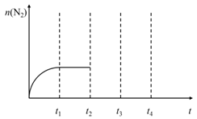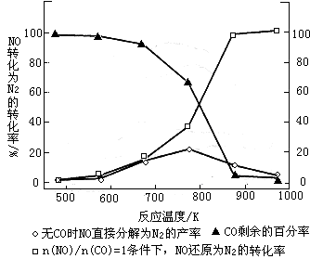
第（3）图 第（4）图
若不使用CO，温度超过775 K，发现NO的分解率降低，其可能的原因为 ；在n(NO)/n(CO)=1的条件下，应控制的最佳温度在 左右；
18．（16分）钠及其化合物具有广泛的用途。
（1）常温下，浓度均为0．1mol·L⁻¹的下列五种钠盐溶液的pH如下表；
溶质 | CH₃COONa | NaHCO₃ | Na₂CO₃ | NaClO | NaCN
pH | 8.8 | 9.7 | 11.6 | 10.3 | 11.1
上述盐溶液中的阴离子，结合H⁺能力最强的是 ，根据表中数据，浓度均为0．01mol·L^{—1}的下列四种酸的溶液分别稀释100倍，pH变化最大的是 （填编号）。
A．HCN B．HClO C．CH₃COOH D．H₂CO₃
（2）有①100ml 0.1 mol/L NaHCO₃ ②100ml 0.1 mol/L Na₂CO₃两种溶液，溶液中水电离出的H⁺个数：① ②(填“>”、“＝”或“<”，下同)，溶液中阴离子的物质的量浓度之和：① ②，溶液中H₂CO₃、HCO₃⁻、 CO₃²⁻的物质的量浓度之和：① ②。
（3）NaHCO₃是一种 （填“强”或“弱”）电解质；HCO₃―水解的离子方程式为：
；
常温下，0.1 mol·L⁻¹NaHCO₃溶液的pH大于8，则溶液中Na＋、HCO₃―、H₂CO₃、CO₃^{2―}、OH― 五种微粒的浓度由大到小的顺序为： 。
19.(12分) CO₂、SO₂、NO_{x}是对环境影响较大的气体，控制和治理CO₂、SO₂、NO_{x}是解决温室效应、减少酸雨和光化学烟雾的有效途径。
（1）左下图是在101 kPａ，298 K条件下1 mol NO₂和1 mol CO反应生成1 mol CO₂和1 mol NO过程中能量变化示意图。则该反应的活化能为: 。
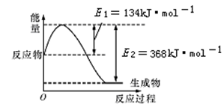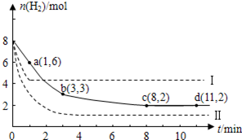
第（1）图 第（2）图

（2）工业上正在研究利用CO₂来生产甲醇燃料的方法，该方法的化学方程式是：
CO₂（g）＋3H₂（g）CH₃OH（g）＋H₂O（g） ΔH＝—49.0 kJ·mol^{—1}
某科学实验小组将6 mol CO₂和8 mol H₂充入一容积为2 L的密闭容器中（温度保持不变），测得H₂的物质的量随时间变化如右上图中实线所示（图中字母后的数字表示对应的坐标）。
①该反应在0 ～8 min内CO₂的平均反应速率是 ；
②该反应的平衡常数表达式为：K＝ ；
③仅改变某一条件再进行实验，测得H₂的物质的量随时间变化如图中虚线所示。与实线相比，曲线Ⅰ改变的条件可能是 ，曲线Ⅱ改变的条件可能是 。若实线对应条件下平衡常数为K，曲线Ⅰ对应条件下平衡常数为K₁，曲线Ⅱ对应条件下平衡常数为K₂，则K、K₁和K₂的大小关系是 ；
20．（14分）滴定实验是化学学科中重要的定量实验。请回答下列问题：
Ⅰ．酸碱中和滴定:已知某NaOH试样中含有NaCl杂质，为测定试样中NaOH的质量分数，进行如下步骤实验：
①称量1.00g样品溶于水，配成250 mL溶液； ②量取25.00mL所配溶液于锥形瓶中；
③滴加几滴酚酞溶液；④用0.10mol／L的标准盐酸滴定三次，每次消耗盐酸的体积记录如下：
滴定序号 | 待测液体积 | 所消耗盐酸标准的体积（mL）
滴定序号 | 待测液体积 | 滴定前 | 滴定后
1 | 25.00 | 0.50 | 20.60
2 | 25.00 | 6.00 | 26.00
3 | 25.00 | 1.10 | 21.00
（1）用 滴定管(填“酸式”或“碱式”)盛装0.10mol/L的盐酸标准液。
（2）试样中NaOH的质量分数为 。
（3）若出现下列情况，测定结果偏高的是 ，偏低的是 ，无影响的是 。
a．滴定前用蒸馏水冲洗锥形瓶
b．在振荡锥形瓶时不慎将瓶内溶液溅出
c．若在滴定过程中不慎将数滴酸液滴在锥形瓶外
d．酸式滴定管滴至终点对，俯视读数
e．酸式滴定管用蒸馏水洗后，未用标准液润洗
Ⅱ．氧化还原滴定:取草酸溶液置于锥形瓶中，加入适量稀硫酸，用浓度为0.1mol·L^{－1}的高锰酸钾溶液滴定，发生的反应为：2KMnO₄+5H₂C₂O₄+3H₂SO₄=K₂SO₄+10CO₂↑+2MnSO₄+8H₂O。
（4）滴定时，KMnO₄溶液应装在酸式滴定管中，滴定终点时滴定现象是 。
Ⅲ．沉淀滴定:滴定剂和被滴定物的生成物比滴定剂与指示剂的生成物更难溶。
（5）参考下表中的数据，若用AgNO₃标准溶液滴定未知浓度的NaSCN溶液，可选用的指示剂是
(填选项字母)。
难溶物 | AgCl | AgBr | AgCN | Ag₂CrO₄ | AgSCN
颜色 | 白 | 浅黄 | 白 | 砖红 | 白
Ksp | 1.77×10^{－10} | 5.35×10^{－13} | 1.21×10^{－16} | 1.12×10^{－12} | 1.0×10^{－12}
A．NaCl B．NaBr C．NaCN D．Na₂CrO₄
21．(16分)CO是现代化工生产的基础原料，下列有关问题都和CO的使用有关。
（1）人们利用CO能与金属镍反应，生成四羰基镍，然后将四羰基镍分解从而实现镍的提纯，最后可以得到纯度达99.9%的高纯镍。具体反应为：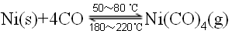，该正反应的ΔH
0(选填“＞”或“＝”或“＜”)。
（2）一定条件下，H₂、CO在体积固定的密闭容器中发生如下反应：4H₂(g)+2CO(g)
CH₃OCH₃(g)+H₂O(g)，下列选项能判断该反应达到平衡状态的依据的有 。
A．2v(H₂) = v(CO) B．CO的消耗速率等于CH₃OCH₃的生成速率
C．容器内的压强保持不变 D．混合气体的密度保持不变
E．混合气体的平均相对分子质量不随时间而变化
（3）工业可采用CO与H₂反应合成再生能源甲醇，反应CO(g)+2H₂(g) CH₃OH(g)
在一容积可变的密闭容器中充有10molCO和20mol H₂，在催化剂作用下发生反应生成甲醇。CO的平衡转化率(α)与温度(T)、压强(p)的关系如第①②图所示。
①合成甲醇的反应为 (填“放热”或“吸热”)反应。
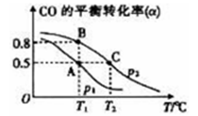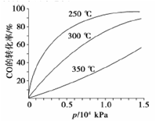
第①②图 第④图
②A、B、C三点的平衡常数K_{A}、K_{B}、K_{C}的大小关系为 。
③若达到平衡状态A时，容器的体积为10L，则在平衡状态B时容器的体积为 L。
④CO的平衡转化率(α)与温度(T)、压强(p)的关系如第④图所示，实际生产时条件控制在250 ℃、1.3×10⁴ kPa左右，选择此压强的理由是 。

答案及评分标准
选择题（共40分，1-10为单选题，每小题2分，11-15为不定项选择，每小题4分）
题号 | 1 | 2 | 3 | 4 | 5 | 6 | 7 | 8 | 9 | 10 | 11 | 12 | 13 | 14 | 15
答案 | C | B | A | D | D | C | B | B | A | C | AD | B | C | A | CD
非选择题(共80分，6小题)
16. （12分，每空2分）⑴0.004mol/L； ⑵0.0015mol/(L•s)；
⑶K=c(NO₂)²/[c(NO)²c(O₂)] 65%；
⑷否 反应物、生成物均为气体，密闭容器中气体质量和体积不变，气体密度始终恒定。

17. （14分，每空2分）（1）低温
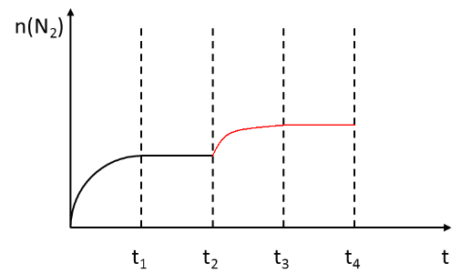
（2）①＝ 不变 ②正向 如图
（3）NO分解反应是放热反应，升高温度不利于反应进行 870K
18. （16分，每空2分）（1）CO₃²⁻ C （2）＜ ＜ =
（3）强 HCO₃― + H₂OH₂CO₃ + OH―
c（Na＋）＞c（HCO₃―）＞c（OH―）＞c（H₂CO₃）＞c（CO₃^{2―}）（2分）
19. （12分，每空2分）（1）134kJ·mol^{—1}
（2）① 0.125 mol•L^{—1}•min^{—1} ②c(CH₃OH)c(H₂O)/c(CO₂)c(H₂)³
③升温 增压 K₁＜K₂＝K
20. (14分) （每空2分）
Ⅰ.（1）酸式 （2） 80% （3） ce bd a
Ⅱ.（4）锥形瓶中溶液由无色变为浅红色或浅紫色，且半分钟内不褪色
Ⅲ.（5）D
21. （12分，每空2分）（1）＜ （2）CE
（3） ①放热 ②K_{A}=K_{B}＞K_{C} ③ 2
④在1.3×10⁴KPa下，CO的转化率已较高，再增大压强，CO的转化率提高不大，生产成本增加，得不偿失

